Lokale Winde (Euler Wind)

Lernziele
- Sie wissen, dass nur horizontale Luftbewegungen als «Wind» bezeichnet werden. Vertikale Luftbewegungen nennt man Thermik oder Abwinde.
- Sie wissen, dass man Winde benennt nach der Richtung aus der sie wehen. Sie können die Winde korrekt bezeichnen.
- Sie können in Worten und anhand von Grafiken und Fotos erklären, wie lokale Winde als Folge der unterschiedlichen Erwärmung von Oberflächen und damit verbundenen Luftdruckunterschieden entstehen.
- Sie können erklären, warum hier hauptsächlich die Gradientkraft (Gk) wirkt.

Grössenordnungen
Um Wetterphänomene wie Winde besser zu verstehen, unterscheidet man in der Meteorologie zwischen verschiedenen Grössenordnungen:
a) Die lokale Ebene – darunter versteht man relativ kleinräumige Erscheinungen in der Grössenordnung von wenigen Kilometern. Beispiel, Land-Seewindsysteme, Berg-Talwindsysteme
b) Die regionale Ebene – darunter versteht man mittelgrosse Erscheinungen in der Grössenordnung hunderten von Kilometer. Beispiel, Föhn, Bise
c) Die globale Ebene – darunter versteht man erdumspannende Erscheinungen etwa in der Grössenordnung von tausenden von Kilometer. Beispiel, Passatwinde.

Ergänzungen
a) In den folgenden Aufgaben geht es nur um lokale Winde. Dabei ist die Gradientkraft (Gk) der wichtigste Antrieb dieser thermischen Windsysteme.
b) Winde benennt man konsequent nach der Richtung aus der sie wehen (ein Südwind weht nach Norden, ein Landwind weht weg vom Land). Per Definition bezeichnet man nur horizontale Luftströmungen als Wind!
c) Sind regionale Winde kräftig genug, können sie die Ausbildung von lokalen Winden stören/verhindern.

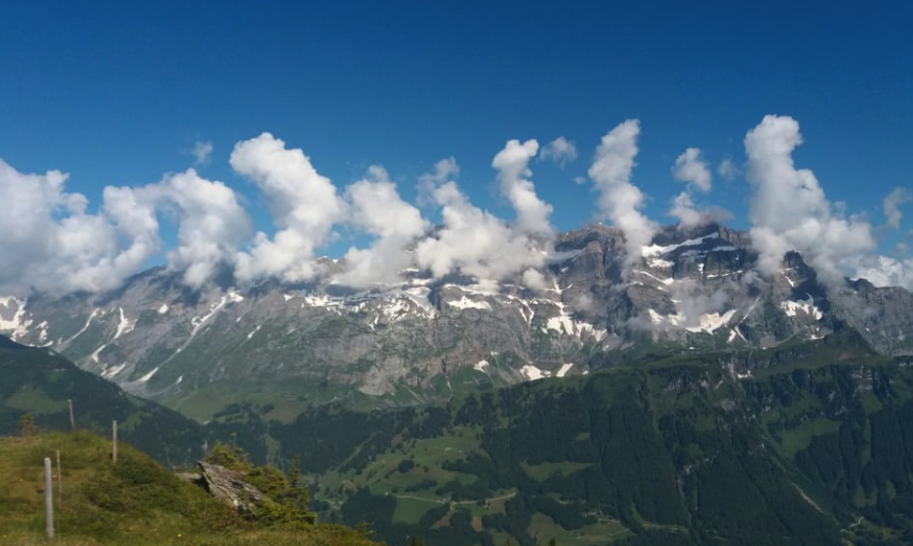

Aufgaben

A. Am Seeufer (Mittag/Mitternacht)
Angaben zur Situation:
Der Himmel ist am Mittag und um Mitternacht wolkenlos. Die Landoberfläche am Seeufer besteht aus Gras, Kies und Asphalt (Strasse, Parkplätze).

a) Zeichnen Sie auf beiden Skizzen alle Hochs (H) und Tiefs (T) sowie alle Luftbewegungen mit Pfeilen ein.
b) Wie heissen die Winde auf ihrer Skizze? Schreiben sie die korrekten Bezeichnungen in die Skizze.
c) Knacknuss: Zeichnen Sie in die beiden Skizzen Isobaren im Querschnitt ein (drei genügen).

Am Mittag

See
Land

Um Mitternacht

See
Land

B. Berg und Tal
Um Mittag
Angaben zur Situation:
Sie stehen am späteren Vormittag bei schönstem Sonnenschein auf einem Felsgipfel und blicken ins bewaldete Tal hinab. Werden Sie einen Luftzug wahrnehmen? Wird er Ihnen ins Gesicht oder in den Nacken blasen? Erklären Sie an einem Schema (Winde, Hoch-, Tiefdruck)! Benennen Sie die Winde!

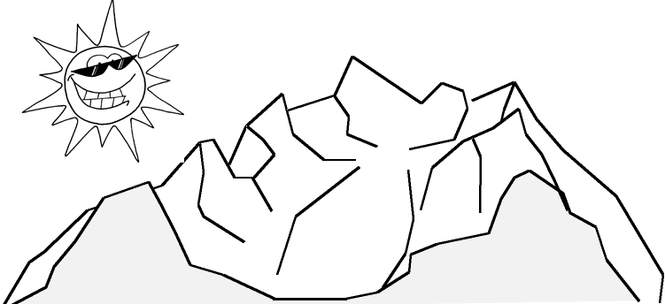

In der Nacht
Sie stehen einige Stunden nach Sonnenuntergang auf einem Felsengipfel und blicken ins bewaldete Tal hinab. Werden Sie einen Luftzug wahrnehmen? Wird er Ihnen ins Gesicht oder in den Nacken blasen? Erklären Sie an einem Schema (Winde, Hoch-, Tiefdruck)! Benennen Sie die Winde!

